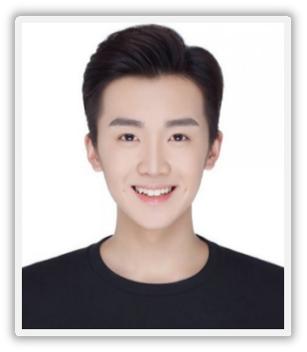

**专业优势：**

* 熟练掌握并运用Photoshop，AE,AI
* 知名艺术专业，手绘功底优秀
* 熟悉div+css架构，可配合前端辅助

**其他证书：**

* 普通话二级甲等
* 计算机一级Office证书
* 大学英语CET-6

**性格优势：**

* 抗压性强、乐于分享和学习
* 富有设计激情、主动分担工作任务
* 缜密负责、善于团队协作和沟通

**自我评价**

**专业证书：**

* Adobe中国认证设计师
* Adobe认证产品专家
* 中级UI设计师

**专业技能**

**工作经历**

**2018 / 03-2020 /02 速写视觉传达公司 设计部/ UI设计师**

**① 工作描述：**

* 配合UI部门完成PC端及APP端的设计、执行工作
* 负责平面设计工作（名片、海报、展板、画册等）
* 负责公司产品、系统、移动软件app的UI设计，界面整体的视觉设计、编辑、美化、切图
* 协助设计产品的评审工作，衔接运营部需求，协助产品策划准确评估产品原型

**② 工作业绩：**

* 协助完成需求、立项、设计、交互、研发、生产一套设计工作流程，深刻理解设计规范和互联网产品特性
* 深度调研用户需求、操作、习性、界面体验等，理解产品使用环境、人群、优缺点，工作效率提升25%
* 完成5个重点业务项目，包括某企业IOS版本界面设计，上架APP Store 展示设计及Icon图片处理；

安卓版和平板UI界面设计，某产品微信设置和功能设计等，均顺利交付项目，客户好评率98%以上

**教育背景**

**2014 / 09-2018 / 06 速写美术设计大学 视觉传达 / 本科**

主修课程：平面广告形象设计、插画设计、海报招贴设计、机构形象（VI）设计、平面设计软件应用（Photoshop、Illustrator）、Indesign排版应用、3DSMAX三维效果表现、印刷工艺等课程等。

1234@docer.com

年 龄：28岁

籍 贯：浙江杭州

专 业：物业管理

性 别：男

体 重：50kg

学 历：本科

姓 名：稻壳儿

身 高：165cm

政治面貌：中共党员

**速写**

求职意向：UI设计师岗位



137-0000-0000

简历标题

■ 标题核心：标题应该直接呈现HR所关心的信息，比如说你要应聘的岗位，你的名字，然后再加一个亮点。

举例：《应聘平面设计师-小百合-3年设计经验》

基本信息

■ 信息位置：通常是放在简历的最顶端的，也有的放在侧边，或者最底下的，问题都不大。

■ 信息内容：只要填写你的名字，性别，年龄，居住地，联系电话，邮箱、政治面貌，基本就够了。

■ 居住地：尽量与应聘企业的地区相一致。

■ 联系电话：最好在手机号码中间空一格，以 138 xxxx xxxx 这样的格式来写，方便别人进行阅读。

如果是外企，还应该加多一个086 138 xxxx xxxx 。

■ 电子邮箱：尽量不使用QQ邮箱，比较正式，如xiaowang@163.com。

■ 照片：尽量让照相馆拍摄大方得体的证件照。

教育背景

■ 教育背景：主要包括毕业的学校，所修的专业，成绩，GPA，学历这些基本信息。

工作经历

■ 企业对照：写工作经历的第一步并不是写，而是去了解应聘岗位的要求，然后一对一地去对标。

■ 撰写法则：要遵循STAR法则来写，即：情景，目标，行动，结果，末尾最好用数据作为结果的支撑， 真实性和能力都得到了体现。在工作经历描述中，也要减少或尽量不要使用形容词，应该多用动词。

自我评价

■ 评价内容：切忌泛泛而谈，如性格开朗，活泼可爱，团结友善，敬业爱国等，最好举例具体事件来证明

评价的性质，尽量往用人单位想要的方向去靠，努力积极地用事实来证明，你就是他们想要找的人。

**简 历 撰 写 教 程**

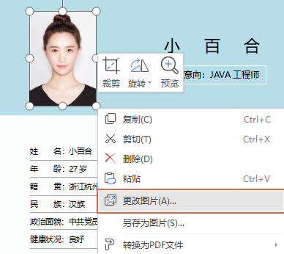

头像裁剪

图片更换

**简 历 编 辑 教 程**

选中简历的照片，然后单击【更改图片】，选择图片保存的位置，插入我们的证件照，更换完成。

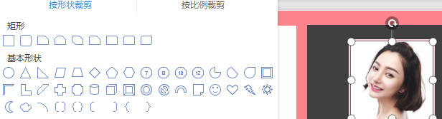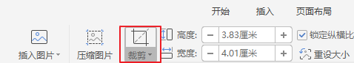

选中简历的照片，然后单击标题栏中的【裁剪】，选择【形状裁剪】下的某一种形状，裁剪成各种图形。

PS:头像裁剪最好原来为正方形，避免裁剪后失真,或修改高宽比为1:1

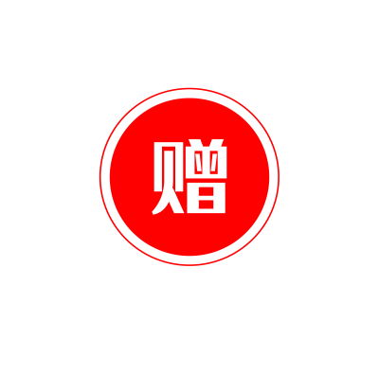

**简历图标——矢量-可变色-大小易调节**